PRACOVNÍ LIST: VLASTIVĚDA
- Doplň samohlásky:

P __ L __ H __ __ V R __ P __
- Doplň neúplné věty:
- Evropa je ______________ _________________ světadílem.
- Je obklopena __________________ a __________________ ___________________ oceánem.
- Na V sousedí s __________________.
- Území Evropy a Asie bývá společně nazváno _____________________.

- POLOOSTROVY: (dopiš názvy evropských poloostrovů)
S - - - - - - - - - - ý poloostrov
P - - - - - - - - ý poloostrov
A - - - - - - - ý poloostrov
B - - - - - - - ý poloostrov

- OSTROVY: (podle mapy napiš názvy evropských ostrovů)
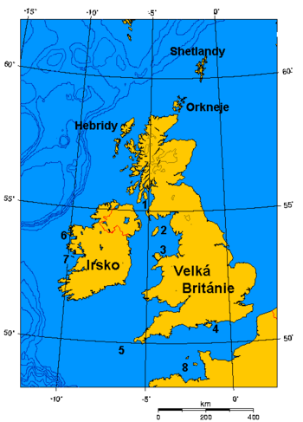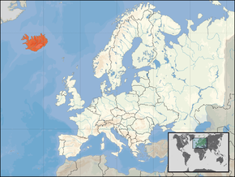
_____________________ _______________________

Pro učitele:
1. Doplň samohlásky:

POLOHA EVROPY
2. Doplň neúplné věty:
➢ Evropa je druhým nejmenším světadílem.
➢ Je obklopena Atlantským a Severním ledovým oceánem.
➢ Na V sousedí s Asií.
➢ Území Evropy a Asie bývá společně nazváno Eurasie.

3. POLOOSTROVY: (dopiš názvy evropských poloostrovů)
Skandinávský poloostrov
Pyrenejský poloostrov
Apeninský poloostrov
Balkánský poloostrov

4. OSTROVY: (podle mapy napiš názvy evropských ostrovů)
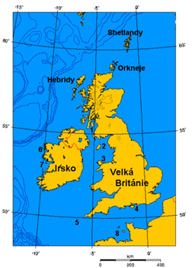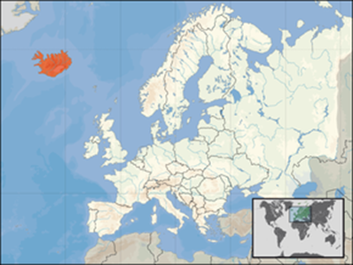
Britské ostrovy Island

